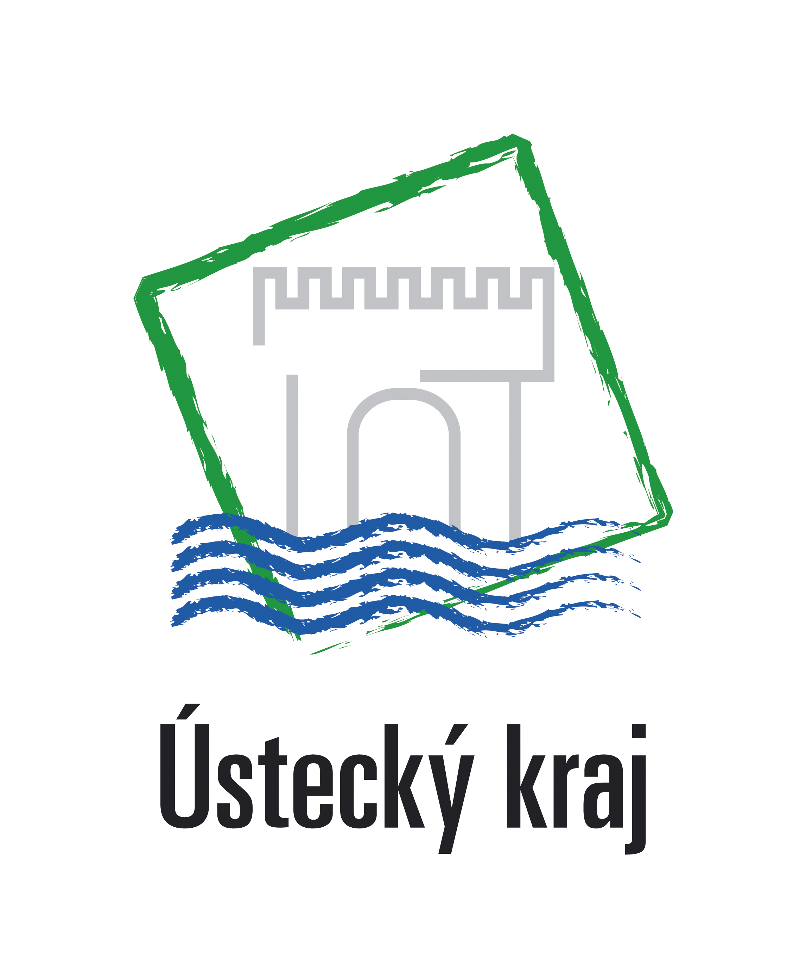

Smlouva o partnerství s finanční spoluúčastí
uzavřená podle § 51 zákona č. 40/1964 Sb., Občanského zákoníku, ve znění pozdějších předpisů/ podle § 269 odst. 2 zákona č. 513/1991 Sb., obchodního zákoníku, ve znění pozdějších předpisů.

Článek I
Smluvní strany

[__]
se sídlem / místo podnikání [__]
zastoupená [__]
zapsaná u ……………………….. soudu v …………………………, oddíl [__], vložka [__]
IČ:[__]
bankovní spojení: [__]
(dále jen „Příjemce“)

a

[__]
se sídlem / místo podnikání [__]
zastoupená [__]
zapsaná u ……………………….. soudu v …………………………, oddíl [__], vložka [__]1
IČ: [__]
bankovní spojení: [__]
(dále jen „Partner“)

a

[__]
se sídlem / místo podnikání [__]
zastoupená [__]
zapsaná u……………………….. soudu v …………………………, oddíl [__], vložka [__]1
IČ: [__]
bankovní spojení: [__]
(dále jen „Partner“)

a …

uzavřely níže uvedeného dne, měsíce a roku tuto Smlouvu o partnerství s finanční spoluúčastí (dále jen „Smlouva“).

Článek II
Předmět a účel Smlouvy

- Předmětem této Smlouvy je úprava právního postavení Příjemce a jeho Partnerů, jejich úlohy a odpovědnosti, jakož i úprava jejich vzájemných práv a povinností při realizaci projektu dle odst. 2 tohoto článku Smlouvy.
- Účelem této Smlouvy je upravit vzájemnou spolupráci Partnerů, kteří společně realizují projekt s registračním číslem CZ.1.07/…… a názvem „…….“ v rámci Operačního programu Vzdělávání pro konkurenceschopnost.
- Vztahy mezi Příjemcem a jeho Partnery se řídí principy partnerství, které jsou vymezeny v Příručce pro příjemce finanční podpory z Operačního programu Vzdělávání pro konkurenceschopnost (dále jen „Příručka pro příjemce“).
- Příjemce se zavazuje postupovat při využívání finanční podpory v souladu s Operačním programem Vzdělávání pro konkurenceschopnost (dále jen „OP VK“) a jeho Prováděcím dokumentem, pravidly Příručky pro žadatele o finanční podporu z OP VK verze 7 platné od 10. února 2011 (dále jen „Příručka pro žadatele“) a Příručky pro příjemce finanční podpory z OP VK verze 06 platné od 29. června 2012 (dále jen „Příručka pro příjemce“), Metodikou monitorovacích indikátorů Operačního programu Vzdělávání pro konkurenceschopnost verze 3 platnou od 22. srpna 2011 a dále v souladu s touto Smlouvou a platnými právními předpisy České republiky. Tyto dokumenty jsou pro příjemce a jeho partnery závazné v uvedeném znění. Výše uvedené dokumenty jsou v uvedeném platném znění volně dostupné na www.msmt.cz a na http://opvk.kr-ustecky.cz.

Článek III
Práva a povinnosti smluvních stran

Smluvní strany se dohodly, že se budou spolupodílet na realizaci Projektu uvedeného v čl. II této Smlouvy tak, že:

- Příjemce bude provádět tyto činnosti: (např.)
- řízení projektu,
- sestavení vzdělávacích modulů a přípravu materiálů, které mají v rámci realizace projektu vzniknout,
- lektorskou činnost,
- přípravu a řízení konferencí a seminářů,
- zpracování návrhu projektu a jeho změn a doplnění,
- průběžné informování Partnerů,
- průběžné vyhodnocování projektových činností,
- vyhodnocení připomínek a hodnocení výstupů z projektu,
- provádět publicitu projektu,
- projednání veškerých změn a povinností s parterem,
- zpracování monitorovacích zpráv a předkládání žádostí o platby,
- schvalování a proplácení způsobilých výdajů Partnera apod.

- Partner [__] bude provádět tyto činnosti: (např.)
- připomínkování a hodnocení výstupů z projektu,
- spolupráce při zajišťování cílové skupiny z oblasti lidských zdrojů,
- zprostředkování kontaktu s cílovou skupinou (zajištění přenosu informací mezi cílovou skupinou a Příjemcem),
- spolupráce na definování potřeb cílové skupiny,
- spolupráce na návrhu změn a doplnění projektu,
- vyúčtování vynaložených prostředků,
- zpracování zpráv o své činnosti v dohodnutých termínech, atd.
- zastupovat Příjemce při provádění zadávacího řízení v rozsahu stanoveném zmocněním v souladu s § 151 zákona č. 137/2006 Sb. o veřejných zakázkách, ve znění pozdějších předpisů.

- Partner [__] bude provádět tyto činnosti:…

- Příjemce a partneři se zavazují nést plnou odpovědnost za realizaci činností, které mají vykonávat dle této Smlouvy.
- Každý Partner je povinen jednat způsobem, který neohrožuje realizaci projektu a zájmy Příjemce a Partnerů.
- Partner zodpovídá/nezodpovídá za naplnění závazných indikátorů Projektu.
- Partner má právo na veškeré informace týkající se projektu, zejména jeho finančního řízení, dosažených výsledků Projektu a související dokumentace.
- Partner se dále zavazuje:
- zřídit zvláštní bankovní účet určený výlučně pro projekt dle článku II. Smlouvy, a to až do doby ukončení financování,
- vést účetnictví v souladu se zákonem č. 563/1991 Sb., o účetnictví, ve znění pozdějších předpisů, nebo daňovou evidenci podle zákona č. 586/1992 Sb., o daních z příjmů, ve znění pozdějších předpisů. Pokud Partner povede daňovou evidenci, je povinen dodržovat, aby příslušné doklady prokazující výdaje související s projektem splňovaly předepsané náležitosti účetního dokladu dle § 11 zákona č. 563/1991 Sb., o účetnictví, ve znění pozdějších předpisů, aby tyto doklady byly správné, úplné, průkazné a srozumitelné, Dále je povinen uchovávat je způsobem uvedeným v zákoně č. 563/1991 Sb., o účetnictví, ve znění pozdějších předpisů a v zákoně č. 499/2004 Sb., o archivnictví a spisové službě a o změně některých zákonů, ve znění pozdějších předpisů, a v souladu s dalšími platnými právními předpisy ČR,
- vést analytickou účetní evidenci všech účetních případů vztahujících se k projektu,
- na žádost Příjemce bezodkladně písemně poskytnout požadované doplňující informace související s realizací projektu,
- řádně uchovávat veškeré dokumenty související s realizací projektu v souladu s platnými právními předpisy České republiky a Evropských společenství, nejméně však do roku 2025.
- v případě realizace veřejných zakázek v rámci projektu dodržovat podmínky pro realizaci veřejných zakázek uvedené v Příručce pro příjemce,
- v případě uzavírání dodavatelsko-odběratelských vztahů dodržovat pravidla účelovosti a způsobilosti výdajů,
- po celou dobu realizace projektu dodržovat právní předpisy ČR a Evropských Společenství (ES) a politiky ES, zejména pak pravidla hospodářské soutěže, platné předpisy upravující veřejnou podporu, principy ochrany životního prostředí a prosazování rovných příležitostí,
- s finančními prostředky poskytnutými na základě Smlouvy o realizaci grantového projektu OP VK nakládat správně, hospodárně, efektivně a účelně a v souladu s Příručkou pro příjemce,
- po celou dobu realizace projektu nakládat s veškerým majetkem, získaným byť i jen částečně z finanční podpory, s péčí řádného hospodáře, zejména jej zabezpečit proti poškození, ztrátě nebo odcizení. Partner není oprávněn majetek spolufinancovaný z finanční podpory zatěžovat žádnými věcnými právy třetích osob, včetně práva zástavního, majetek prodat ani jinak zcizit, Příjemce je povinen v případě zničení, poškození, ztráty, odcizení nebo jiné škodné události na majetkových hodnotách spolufinancovaných z finanční podpory,opětovně pořídit nebo uvést tyto majetkové hodnoty do původního stavu, a to v nejbližším možném termínu, nejpozději však k datu ukončení realizace Projektu,
- při realizaci činností dle této Smlouvy uskutečňovat propagaci Projektu v souladu s pokyny Příjemce a s pravidly stanovenými v Příručce pro příjemce,
- během realizace Projektu poskytnout součinnost při naplňování monitorovacích indikátorů Projektu,
- předkládat Příjemci v pravidelných tříměsíčních intervalech nebo vždy, kdy o to Příjemce požádá, podklady pro průběžné monitorovací zprávy o realizaci Projektu a dále závěrečnou zprávu dle Příručky pro příjemce,
- umožnit provedení kontroly všech dokladů vztahujících se k činnostem, které realizuje v rámci Projektu, umožnit průběžné ověřování provádění činností, k nimž se zavázal dle této Smlouvy a poskytnout součinnost všem osobám oprávněným k provádění kontroly, příp. jejich zmocněncům. Těmito oprávněnými osobami jsou Ministerstvo školství, mládeže a tělovýchovy ČR, Zprostředkující subjekt Ústeckého kraje, územní finanční orgány, Ministerstvo financí, Nejvyšší kontrolní úřad, Evropská komise a Evropský účetní dvůr, případně další orgány nebo osoby oprávněné k výkonu kontroly,
- bezodkladně informovat Příjemce o všech provedených kontrolách vyplývajících z účasti na projektu dle článku II. Smlouvy, o všech případných navržených nápravných opatřeních, která budou výsledkem těchto kontrol a o jejich splnění,
- neprodleně Příjemce informovat o veškerých změnách, které u něho nastaly ve vztahu k projektu nebo změnách souvisejících s činnostmi, které realizuje dle této Smlouvy.
- Partner není oprávněn žádnou z aktivit, kterou provádí dle této Smlouvy, financovat z jiných prostředků rozpočtové kapitoly Ministerstva školství mládeže a tělovýchovy ČR, jiné rozpočtové kapitoly státního rozpočtu, státních fondů, jiných strukturálních fondů EU nebo jiných prostředků EU, ani z jiných veřejných zdrojů.

Článek IV
Financování projektu

- Projekt dle článku II. Smlouvy bude financován z prostředků, které budou poskytnuty Příjemci ze státního rozpočtu ČR formou finanční podpory na základě Smlouvy o realizaci grantového projektu v rámci globálního grantu CZ.1.07/…… (název GG) Operačního programu Vzdělávání pro konkurenceschopnost.
- Výdaje na činnosti, jimiž se Příjemce a Partneři podílejí na projektu jsou podrobně rozepsány v žádosti o finanční podporu. Celkový finanční podíl Příjemce a Partnera/jednotlivých Partnerů je uveden v rozpočtu, který tvoří přílohu č. 1 Smlouvy:
  - Příjemce:
    - [__] Kč
  - Partner [__]:
    - [__] Kč
  - Partner [__]:
- Prostředky získané na realizaci činností dle článku III. Smlouvy jsou Příjemce a Partner/ všichni partneři oprávněni použít pouze na úhradu nejnutnějších výdajů a současně takových výdajů, které jsou považovány za způsobilé ve smyslu nařízení Rady (ES) č. 1083/2006 a Příručky pro Příjemce, a které příjemci nebo Partnerům vznikly nejdříve dnem přijetí Smlouvy o realizaci grantového projektu v rámci globálního grantu CZ. 1.07/…… (název GG) Operačního programu Vzdělávání pro konkurenceschopnost. nejpozději dnem ukončení projektu dle článku II. Smlouvy.
- Způsobilé výdaje vzniklé při realizaci projektu budou hrazeny Partnerovi/Partnerům takto:
- v případě, že Příjemce poskytne Partnerovi zálohu na projektový účet, je partner povinen/ jsou partneři povinni využívat k úhradě svých způsobilých výdajů včetně plateb dodavatelům této zálohy výhradně z projektového účtu. Další zálohu však Příjemce není oprávněn poskytnout do doby, než bude tato záloha vyúčtována. Zálohu je Příjemce povinen poskytnout Partnerovi nejpozději do 10 pracovních dnů od připsání finanční podpory na účet Příjemce,
- v případě, že Partnerovi není poskytnuta záloha, je Partner povinen uhradit své způsobilé výdaje včetně plateb dodavatelům, nejprve ze svých finančních prostředků a teprve po té je oprávněn požádat příjemce o proplacení výdajů z prostředků finanční podpory na základě žádosti o platbu.
- dále např. platební podmínky

Článek V
Odpovědnost za škodu

- Právně a finančně odpovědný za správné a zákonné použití finanční podpory Partnerem/všemi Partnery vůči poskytovateli finanční podpory, kterým je Ústecký kraj, je Příjemce.
- Partner/Každý Partner je povinen příjemci uhradit škodu, za niž Příjemce odpovídá dle článku V odst. 1 Smlouvy, a která příjemci vznikla v důsledku toho, že Partner porušil povinnost vyplývající z této Smlouvy.
- Partner/Každý Partner odpovídá za škodu vzniklou ostatním účastníkům této Smlouvy i třetím osobám, která vznikne porušením jeho povinností vyplývajících z této Smlouvy, jakož i z obecných ustanovení právních předpisů.
- Odpovědnost za škodu je subjektivní. Partner neodpovídá za škodu vzniklou konáním nebo opomenutím Příjemce nebo jiného Partnera.

Článek VI
Další práva a povinnosti smluvních stran

- Smluvní strany jsou povinny zdržet se jakékoliv činnosti, jež by mohla znemožnit nebo ztížit dosažení účelu této Smlouvy.
- Smluvní strany jsou povinny vzájemně se informovat o skutečnostech rozhodných pro plnění této Smlouvy, a to bez zbytečného odkladu.
- Smluvní strany jsou povinny jednat při realizaci projektu eticky, korektně, transparentně a v souladu s dobrými mravy.
- Partner je povinen příjemci oznámit do 5 pracovních dnů kontaktní údaje pracovníka pověřeného koordinací svých prací na projektu dle článku II. Smlouvy.
- Majetkové hodnoty spolufinancované z finanční podpory jsou ve vlastnictví té smluvní strany, která je obstarala, nedohodnou-li se smluvní strany jinak; změna vlastnictví je možná, dojde-li k situaci dle čl. VII odst. 2, 3 a Smlouvy.

Článek VII
Trvání smlouvy

- Smlouva se uzavírá na dobu určitou, a to po dobu realizace projektu.
- Pokud Partner/některý z Partnerů závažným způsobem nebo opětovně poruší některou z povinností vyplývající pro něj z této Smlouvy nebo z platných právních předpisů ČR a ES, může být na základě písemné dohody všech ostatních účastníků této Smlouvy vyloučen z další účasti na realizaci Projektu. V tomto případě je povinen se s ostatními účastníky Smlouvy vypořádat, tzn. v dohodě určit, kdo z účastníků Smlouvy převezme činnosti a případné závazky Partnera a majetkové hodnoty spolufinancované z finanční podpory (příp. provést finanční vypořádání).
- Partner/Kterýkoliv z Partnerů může ukončit spolupráci s ostatními účastníky této Smlouvy pouze na základě písemné dohody uzavřené se všemi účastníky Smlouvy, která bude obsahovat rovněž závazek ostatních účastníků této Smlouvy převzít jednotlivé povinnosti,odpovědnost a majetkové hodnoty spolufinancované z finanční podpory (příp. provést finanční vypořádání).vystupujícího Partnera. Takovým ukončením spolupráce však nesmí být ohroženo plnění účelu Smlouvy a nesmí tím vzniknout újma ostatním účastníkům Smlouvy.

Článek VIII
Ostatní ustanovení

- Jakékoliv změny této Smlouvy lze provádět pouze na základě dohody smluvních stran formou písemných dodatků podepsaných oprávněnými zástupci smluvních stran.
- Příjemce je povinen informovat poskytovatele o uzavření písemného dodatku k této smlouvě v nejbližší Monitorovací zprávě.
- Tato smlouva nabývá platnosti a účinnosti dnem podpisu smluvních stran.
- Vztahy smluvních stran blíže neupravené se řídí zákonem č. 40/1964 Sb., občanským zákoníkem, ve znění pozdějších předpisů/ zákonem č. 513/1991 Sb., obchodním zákoníkem, ve znění pozdějších předpisů a dalšími obecně závaznými právními předpisy České republiky.
- Tato smlouva je vyhotovena v [__] vyhotoveních, z nichž každá ze smluvních stran obdrží po jednom vyhotovení.
- Nedílnou součástí této Smlouvy jsou přílohy č. 1, č. 2. a č. 3.
- Smluvní strany prohlašují, že tato smlouva byla sepsána na základě jejich pravé a svobodné vůle, nikoliv v tísni ani za jinak nápadně nevýhodných podmínek.

V ………………. dne……….. |  | V ………………. dne…………
Příjemce |  | Partner

Přílohy:

- Rozpočet partnera/partnerů a příjemce
- Monitorovací indikátory (je-li relevantní)
- Souhlas zřizovatele (je-li relevantní)

Uvádí se jen u subjektů, které jsou zapsány v obchodním rejstříku.
Pokud příjemce proplácí partnerovi s finančním příspěvkem výdaje ex-post až poté, co je partner uhradil z vlastních zdrojů, není nutné, aby tento partner zřizoval vlastní projektový účet. Tento způsob proplácení finančních prostředků mezi příjemcem a partnerem musí být specifikován v této partnerské smlouvě.
Toto ustanovení slouží pouze jako příklad, je možné ho upravit dle povahy projektu.

